Zastanawiasz się, dlaczego kolana mogą „trzeszczeć”? Poznaj najczęstsze przyczyny tej przypadłości

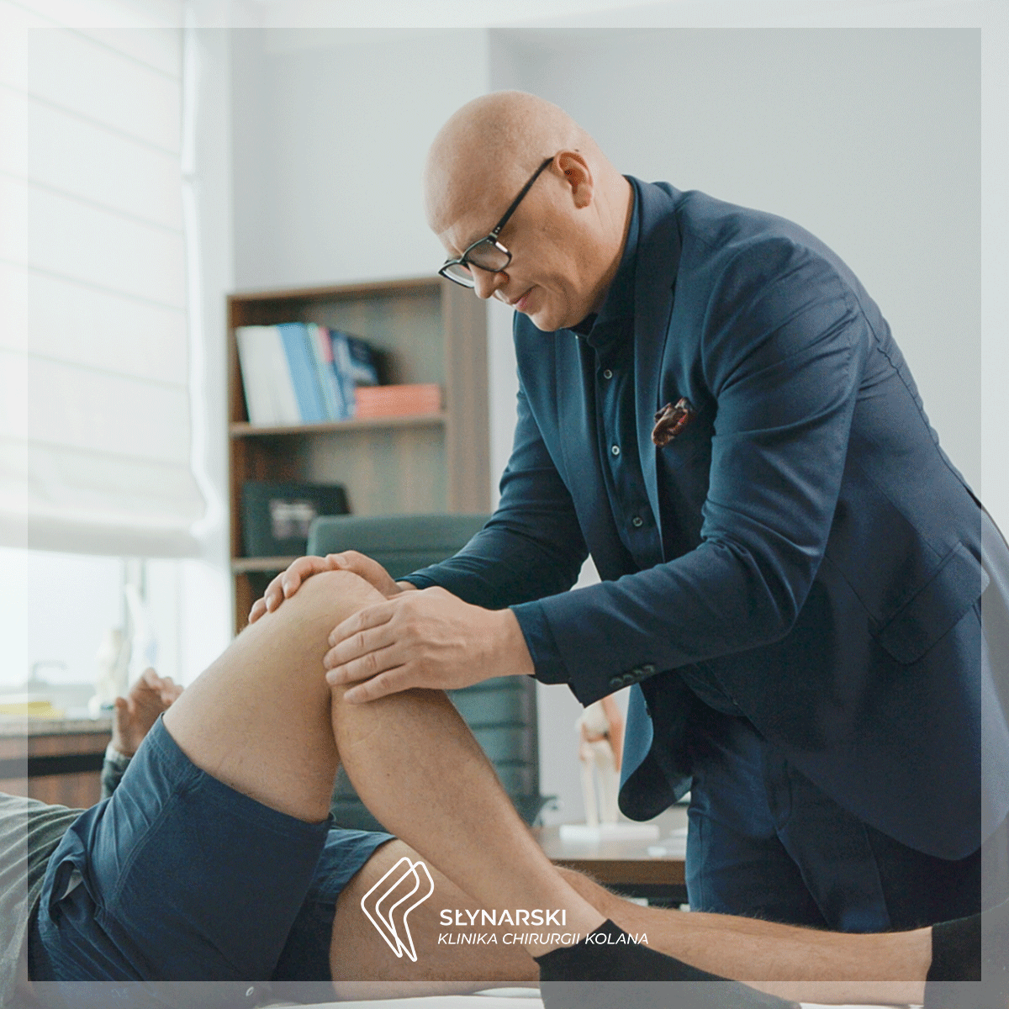

**Odgłosy z kolan w postaci trzeszczenia, strzelania, klikania są bardzo powszechne. Może to być spowodowane zwykłym, niegroźnym „zaciągnięciem” tkanki miękkiej z wnętrza stawu, ale też poważniejszym uszkodzeniem powierzchni nośnej stawu: chrząstki stawowej. O najczęstszych powodach tej przypadłości opowiedział ortopeda dr Konrad Słynarski, właściciel Kliniki Chirurgii Kolana Słynarski.**

**O czym może świadczyć „trzaskające kolano”?**

Charakterystyczny dźwięk może być spowodowany pękającymi pęcherzykami powietrza w płynie stawowym, które gromadzą się wraz ze zmianami ciśnienia w stawie. Nazywa się to kawitacją. Inną przyczyną bezbolesnych trzasków w kolanie jest to, że więzadła i ścięgna zaczepiają się, gdy przechodzą przez kostny guzek w kolanie - lub o jakąś tkankę bliznowatą - i strzelają, gdy wskakują z powrotem na miejsce. W większości przypadków te odgłosy są naturalne i nie oznaczają rozwoju choroby zwyrodnieniowej stawów lub skłonności do kontuzji.

-*Swoim pacjentom zazwyczaj mówię, że jeżeli trzaskające kolano nie powoduje bólu i lub obrzęku, kolano nie ucieka, to nie ma się czym martwić. Kliknięcia i trzaski są w porządku, chyba że powodują ból, obrzęk lub niestabilność* – wyjaśnia dr Konrad Słynarski.

Kliknięcia i trzaski są też powszechnym zjawiskiem w pierwszym roku po jakiejkolwiek operacji kolana. Są zwykle spowodowane obrzękiem tkanek miękkich lub wczesnym tworzeniem się blizn.

- *Masaż tkanek miękkich wykonany przez fizjoterapeutę jest sposobem na pozbycie się nadmiernej grubości naturalnie gojącej się tkanki* – tłumaczy ortopeda.

**Ból to niepokojący objaw**

Niestety jeżeli trzaskającym dźwiękom towarzyszy ból i obrzęk, lub doskwiera uczucie „uciekającego” kolana, wówczas trzeba się liczyć z możliwym uszkodzeniem stawu kolanowego. W takim wypadku niezbędna jest konsultacja z ortopedą, który zbada kolano i będzie mógł postawić diagnozę.

-*Kiedy pacjent mówi do mnie: „Doktorze, usłyszałem trzask i spuchło mi kolano”, jest to z pewnością powód do niepokoju. Jeśli w czasie kontuzji nastąpi trzask, kolano prawie na pewno zostało uszkodzone. Najprawdopodobniej zostało uszkodzone więzadło - krzyżowe przednie, więzadło krzyżowe tylne, więzadło poboczne przyśrodkowe, łąkotka lub chrząstka stawowa. Po tego typu urazach kolano zwykle puchnie.*

*Jeśli wystąpi ból, obrzęk lub uciekanie kolana, musimy zrobić dokładne badanie i zebrać wywiad, wykonać prześwietlenie i rezonans magnetyczny* – wyjaśnia ekspert.

Bolesne trzaskanie może być również spowodowane chorobą zwyrodnieniową stawów, w której gładka chrząstka jest zużyta, a kości powodują tarcie, gdy ocierają się o siebie.

-*Taki rodzaj bolesnego trzeszczenia miałby wtedy trwały charakter* – mówi dr Słynarski.

Innym częstym problemem, który powoduje uczucie „trzaskania” lub „zgrzytania”, jest szorstkość powierzchni rzepki.

-*Zazwyczaj nazywamy to chondromalacją. Przypadłość określa się też mianem zespołu bólu rzepkowo-udowego lub „kolana biegacza”* – dodaje ortopeda.

**Fizjoterapia i zastrzyki z „koktajlem kolanowym”**

Ortopeda badając chrząstkę i tkankę miękką w kolanie, potrafi określić, które tkanki wymagają naprawy. Czasami ostrożna fizjoterapia połączona z zastrzykami może rozwiązać problem, dzięki czemu pacjent może uniknąć operacji.

*-W przypadku każdego z tych rodzajów odgłosów kolan, jeśli nie ma rozdartej tkanki, anaboliczne zastrzyki z czynników wzrostu i lubrykantów (nasz obecny koktajl kolanowy to połączenie kwasu hialuronowego i osocza bogatopłytkowego podawanego za jednym razem) są zaskakująco i często bardzo szybko skuteczne* – mówi dr Słynarski.

Podsumowując, wsłuchuj się uważnie w swój organizm. Jeśli słyszysz kliknięcia i trzaski w kolanie, ale nie czujesz bólu ani obrzęku, nie martw się. To normalne. Jeśli odczuwasz ból, niestabilność lub obrzęk, sprawdź to, aby uniknąć dalszego uszkodzenia stawu. Lepiej naprawić problem jak najszybciej, regenerując lub zastępując brakującą tkankę i chrząstkę, tak by nigdy nie rozwinąć zwyrodnienia stawów lub potrzebować wymiany kolana na protezę.